






Documentação Técnica - Autoload

Data | Autor | Versão
14/09/2023 | Fabio Baldaconi Roldão / Diego Barros | v1

1. Introdução 3
2. Airbyte 4
3. BigQuery 10
4. Cloud Composer (Apache Airflow) 12
5. Conclusao 21

1. Introdução

O Google Cloud Platform oferece flexibilidade e desempenho para seus aplicativos corporativos e públicos. A integração da infraestrutura do Google Cloud em uma organização estende esses benefícios a todas as áreas da empresa. A coordenação entre equipes e projetos dentro da empresa é essencial para criar a plataforma mais bem-sucedida.
O objetivo do projeto é fazer a extração dos dados partindo de uma solução SQLSERVER como origem usando tecnologias de nuvem tais como Airbyte , BigQuery, Cloud Composer.

Nesta documentação, vamos mostrar como foi desenvolvido o Processo de extração solicitado pelo cliente, associados ao projeto “uc-dataanalitycs-prd” na plataforma do Google Cloud. Em acompanhamento com a equipe da Ultracargo se fez o desenho da infraestrutura utilizado para a solução do fornecedor engeman, conforme o desenho abaixo:

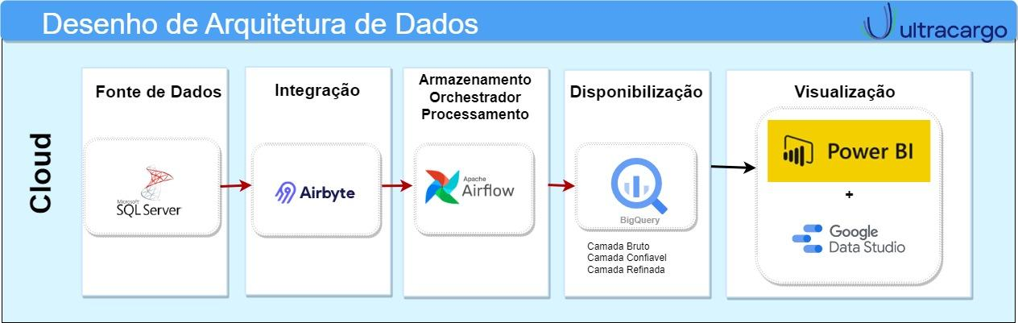

2. Airbyte
O Airbyte é um projeto de código aberto com diversos conectores, possibilidade de realizar normalização de dados e uma comunidade ativa com mais de quatro mil contribuições.

Realizamos a instalação e configuração do airbyte para a extração dos dados, seguindo as boas práticas descritas na documentação da google e aos pré-requisitos do cliente.

Visão Geral do Airbyte.
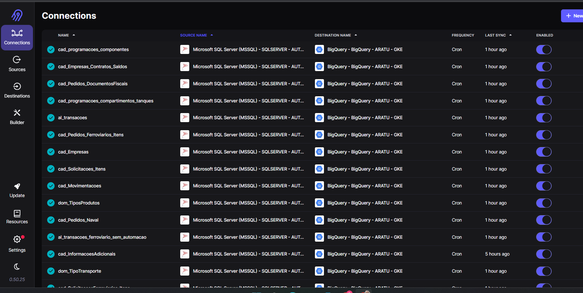

Configuração de Source
Nesta tela configuramos os conectores para a extração de dados

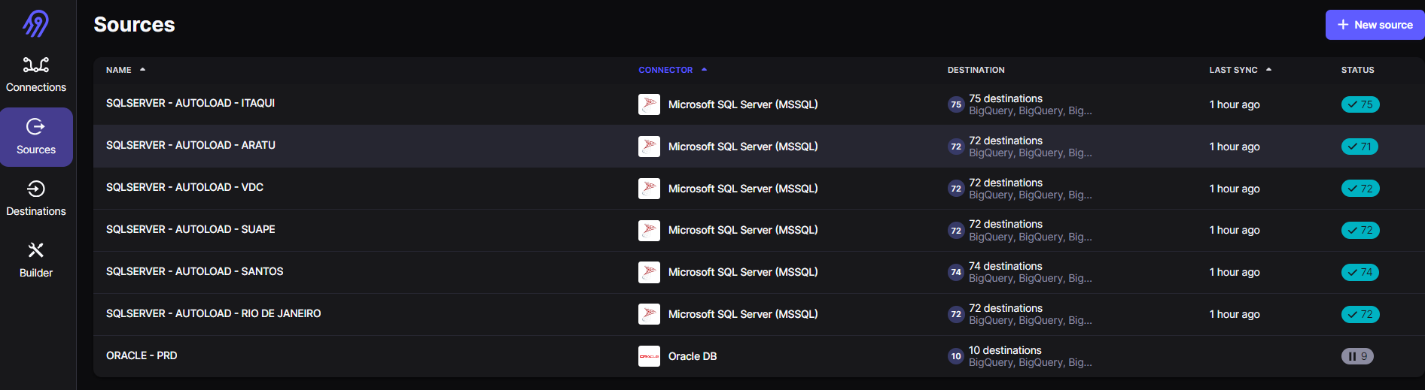

Configuração de Destination
Nesta tela configuramos os conectores de destinos dos dados extraídos.
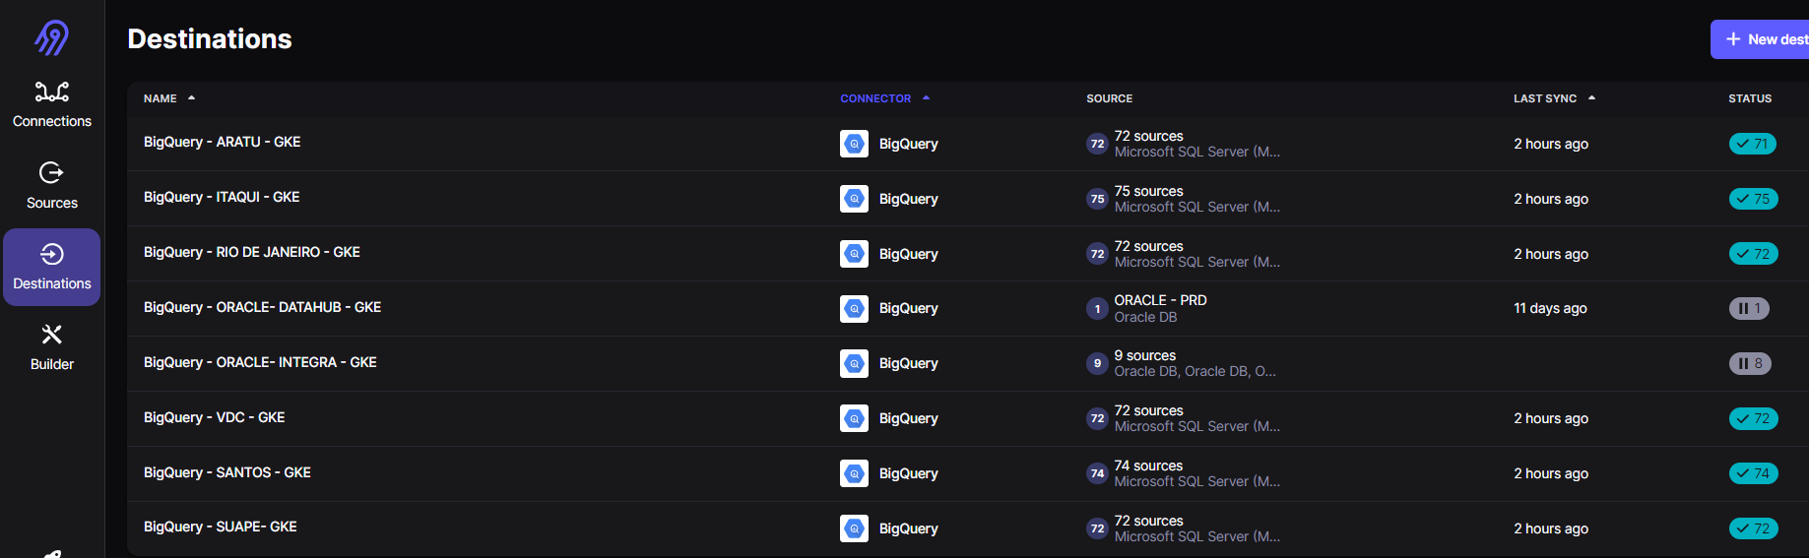

Configuração de Conexão
Uma conexão é um pipeline de dados automatizado que replica dados de uma origem para um destino.Nesta tela configuramos as conexões para as extrações das tabelas usando os itens anteriores..

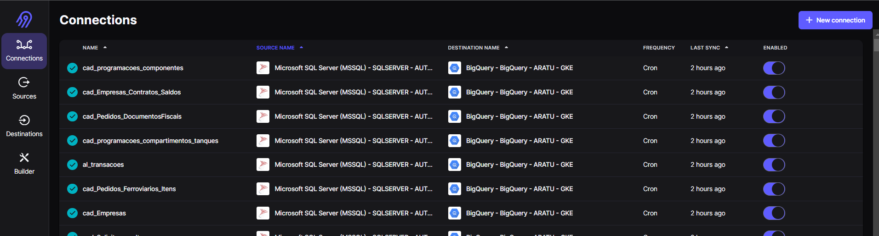

Criando novas tabelas.
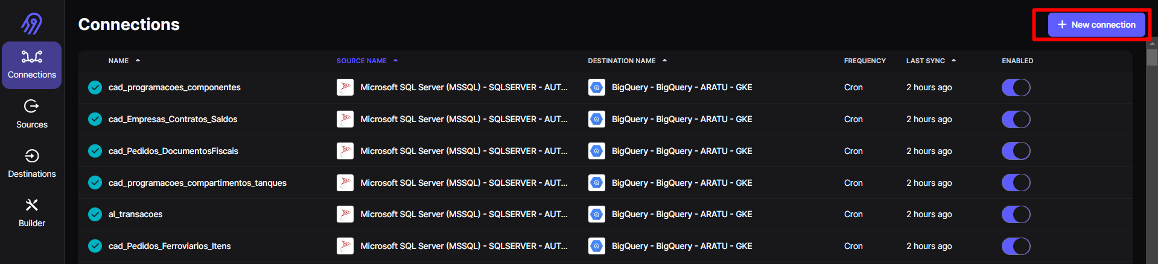
Escolha a origem da extração.

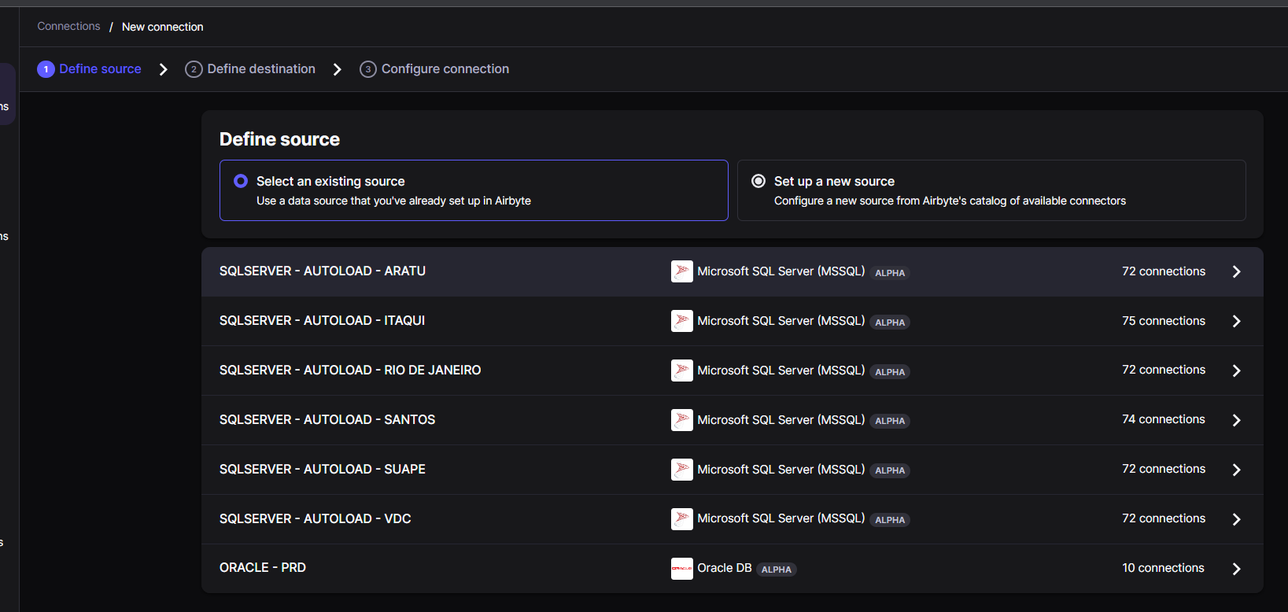

Escolha o destino da extração.
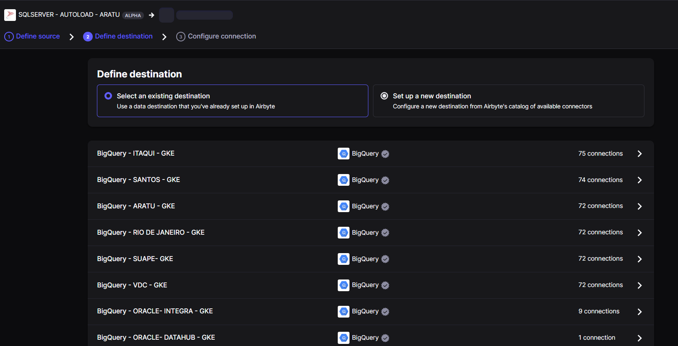

Aguardar o carregamento da tela
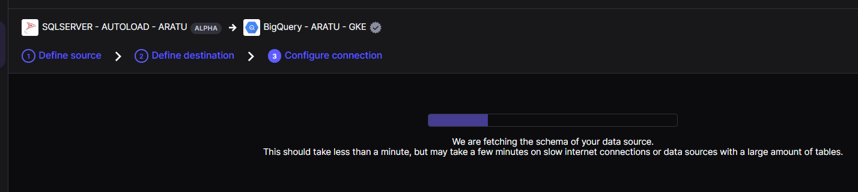

Configurar uma conexão envolve configurar os seguintes parâmetros:

Replication frequency: Configuração de Scheduller do fluxo.
Destination Namespace: Onde os dados replicados devem ser gravados?
Aplicar o dataset de destino.
Destination Stream Prefix: Prefixo para início da tabela no momento da ingestao.
Detect and propagate schema changes: Configuração para ação caso o schema seja alterado. ( como padrao matemos o IGNORE)

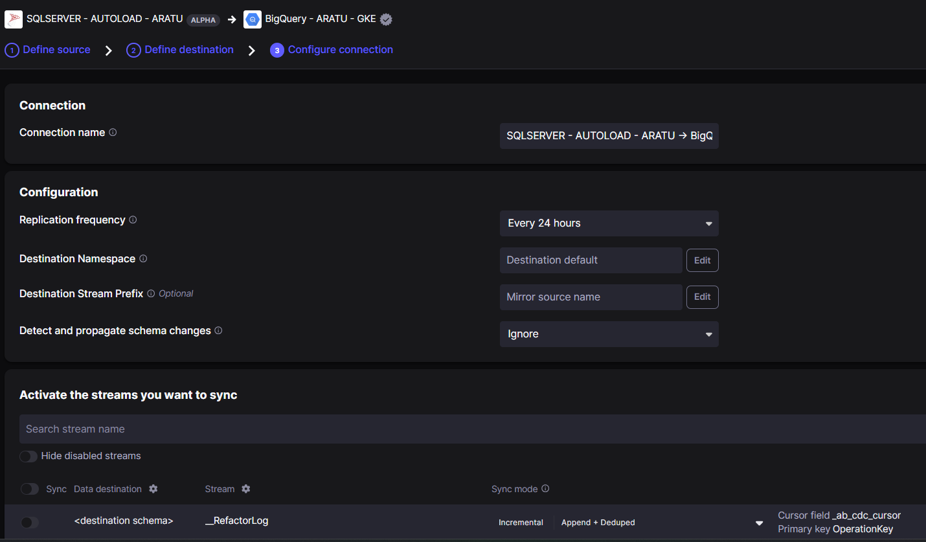
Após aplicar as configurações acima , escolher a tabela e modelo que será feito a inserção podendo ser append ou overwrite.
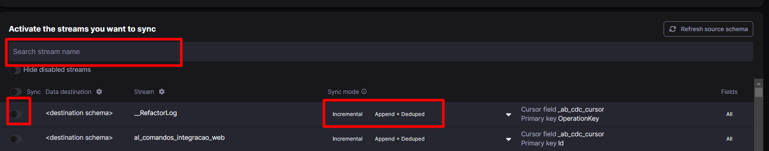

Exemplo de Fluxo:
Este job possui um scheduler nos horários mencionados para a tabela “cad_programacoes_componentes”.
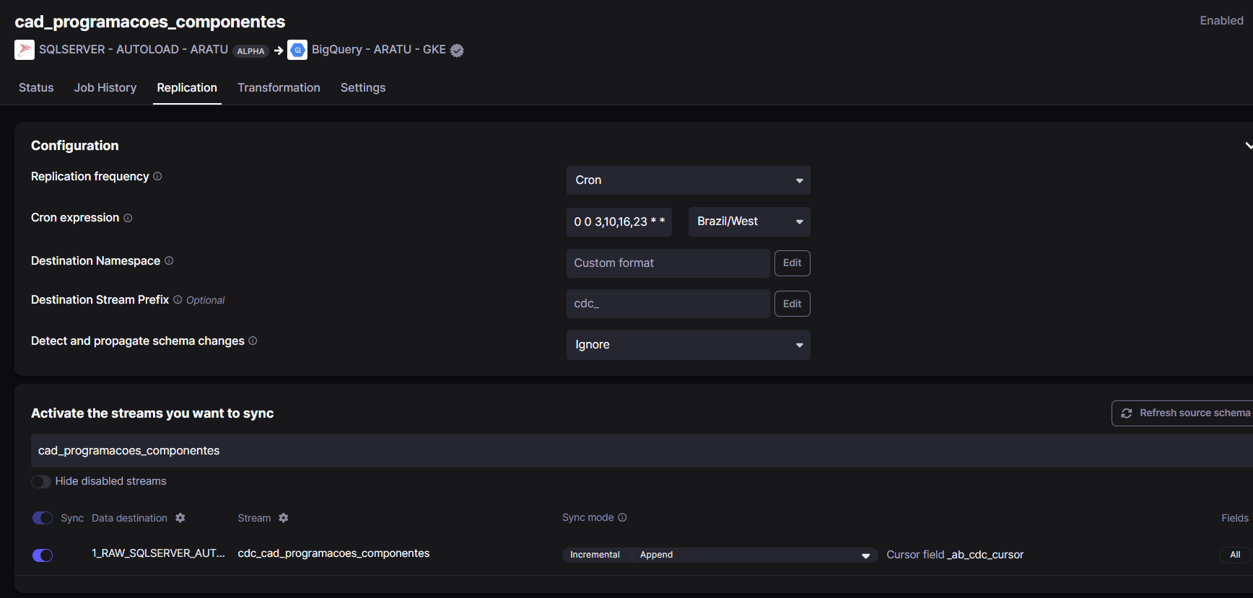

Validação dos dados no Bigquery.
Lembrando que o campo Destination Namespace será o local de depósito do dado.

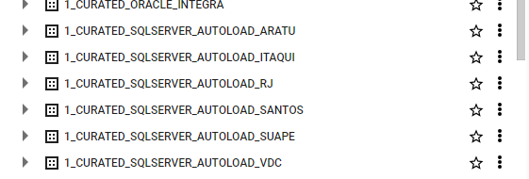

O Airbyte cria duas tabelas .
1 - Dataset escolhido + Tabela iniciando com o nome CDC_ na frente da tabela
2- Airbyte Terminal , que consiste na tabela de controle das cargas.

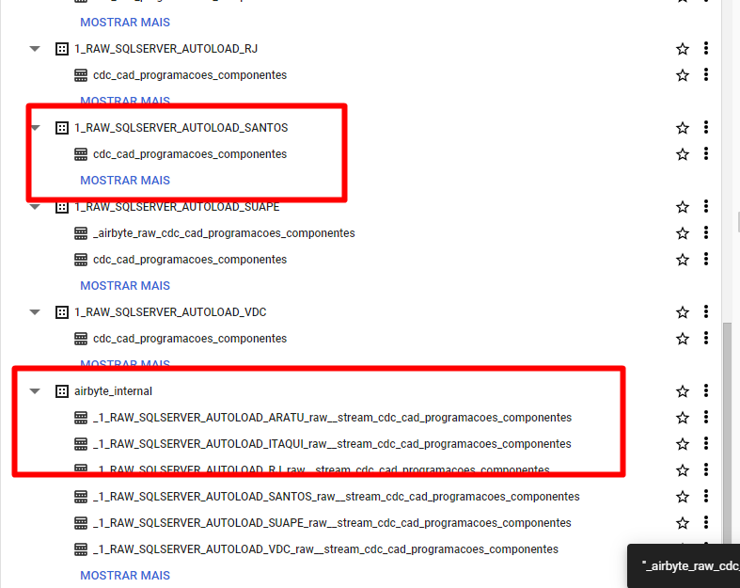

3. BigQuery
Atendendo a arquitetura do projeto foi disponibilizado o serviço de armazenamento de dados gerenciados (BigQuery), com o nome de diversos Datasets para atender os cenários propostos. Foram feitas as liberações necessárias das API's do serviço para total funcionamento do mesmo e a liberação na Service Account do Cloud Function e Airbyte com permissão ao armazenamento de dados para envio das informações.
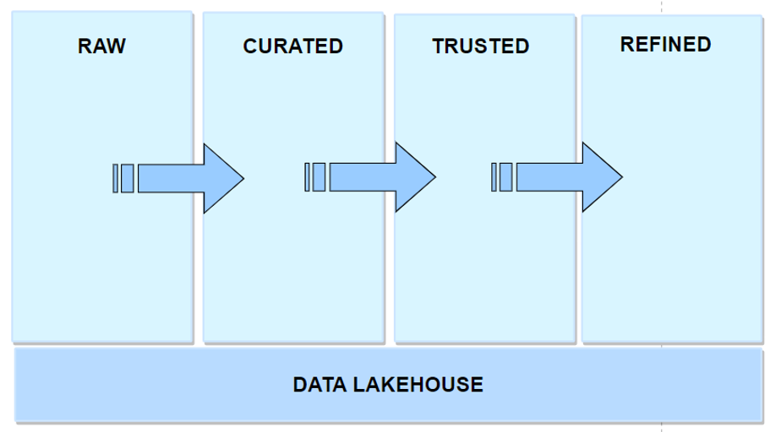
A implementação dessas zonas facilita a aplicação de governança e Data Quality na arquitetura, permitindo um consumo preciso do grande volume de dados abarcado pelos Data Lakes, sem perder a versatilidade da ingestão ágil a partir de múltiplas fontes.

Temos dois DATASETS, que atendem toda a infraestrutura inicial que foi dividida em camadas.

1_RAW -> Tem como definição, ser repositório de todos os dados processados do resultado dos extratores (Airbyte) constituindo a camada bruta. Caso as tabelas no BigQuery não existam elas são geradas automaticamente após a execução do fluxo pelo airbyte.
Dados sem nenhum tipo de tratamento ou alteração.
Essa camada tem como objetivo receber os dados das origens
1_CURATED - > Tem como definição, ser repositório de todos os dados processados da camada bruta para a camada Confiável a partir do resultado do processos de extração.
Caso as tabelas no BigQuery não existam elas são geradas automaticamente após a execução do fluxo pelo airflow.
Dados sem nenhum tipo de tratamento ou alteração.
Essa camada tem como objetivo fazer a divisão dos dados com visão GOLDEN RECORD e visão do HISTORICO.

2_TRUSTED - > Também chamada de Stage Zone, é zona que irá receber os dados já com algum tratamento, seja padronizando dados, tipos, uso ou não de máscaras, onde tais tratamentos são definidos pela área de negócio para seu consumo.
Tem como pré-requisito, ser repositório de todos os dados processados da camada Confiável para a camada de produto/área/serviço .
Caso as tabelas no BigQuery não existam elas são geradas automaticamente após a execução do fluxo pelo airflow

3_REFINED - > É a zona que irá receber os dados após a aplicação de regras e qualidade de dados da camada Trusted.
Na Refined Zone é possível encontrar dados tratados e enriquecidos, estando prontos para serem consumidos por aplicações externas.
Nesta camada os dados são disponíveis como VIEW para que caso haja mudanças de estrutura não haja quebra no processo ou alterações nas aplicações de consumo.

4. Cloud Composer (Apache Airflow)
O Cloud Composer é baseado no conhecido projeto de código aberto Apache Airflow e opera usando a linguagem de programação Python. Ao usar o Cloud Composer em vez de uma instância local do Apache Airflow, os usuários podem aproveitar o melhor do Airflow sem sobrecarga de instalação ou de gerenciamento
Seu objetivo é orquestrar pipelines de tarefas agendadas com instruções de sequenciamento definidas, chamados DAGs.

Adição de novas tabelas :

Camada RAW :

Para a camada RAW será necessário apenas a mudança no airbyte, nao sendo necessário nenhuma mudança do lado do Airflow.

Validação de dados no BQ.

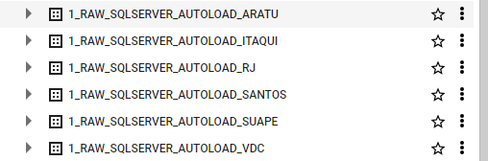

Camada CURATED:

Será necessário criar os arquivos “GR” e “HIST” para contemplar as duas visões e alteração na DAG .

Entrar no storage utilizando o patch acima ou o modo via composer.
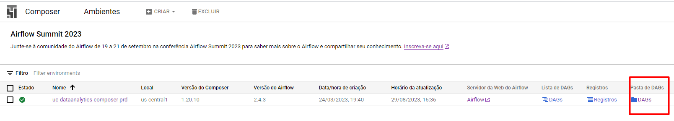

Teremos a tela abaixo, conforme cada terminal.

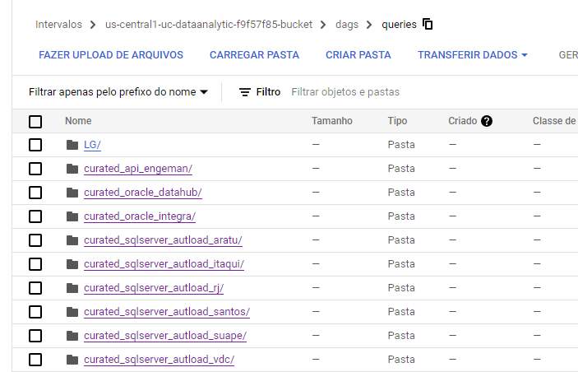

Utilizar os arquivos existentes como modelo.

No caso do GR já estamos aplicando o modelo de MERGE.

Alteração DAG.

Entrar no Storage ou via patch ou via composer direto.
PATCH:
us-central1-uc-dataanalytic-f9f57f85-bucket/dags

Composer:



Teremos a tela abaixo.

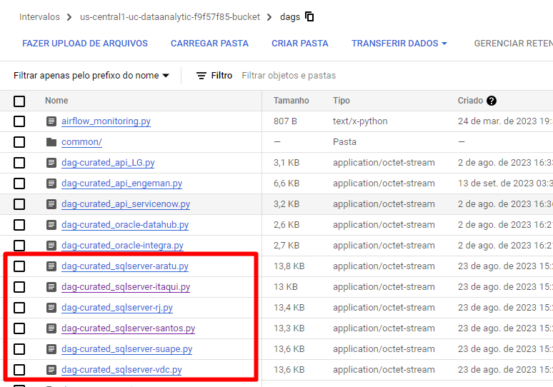

Abrir a dag mencionada e alterar nos pontos informados
Adicione a nova tabela com final HIST neste ponto.
Não esquecer de colocar a vírgula na anterior.

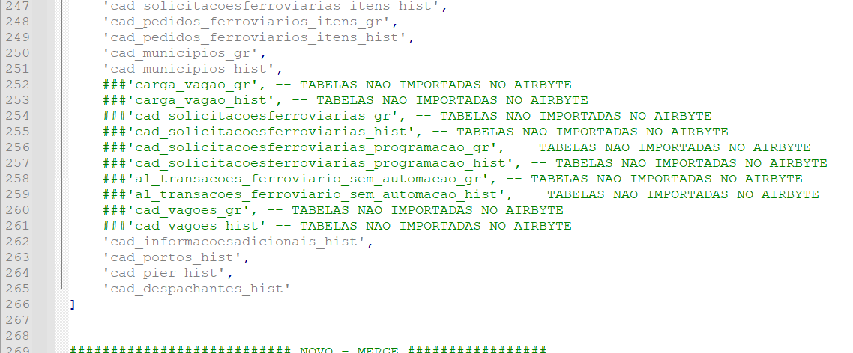

Adicione a nova tabela com final GR neste ponto.
Não esquecer de colocar a vírgula na anterior.
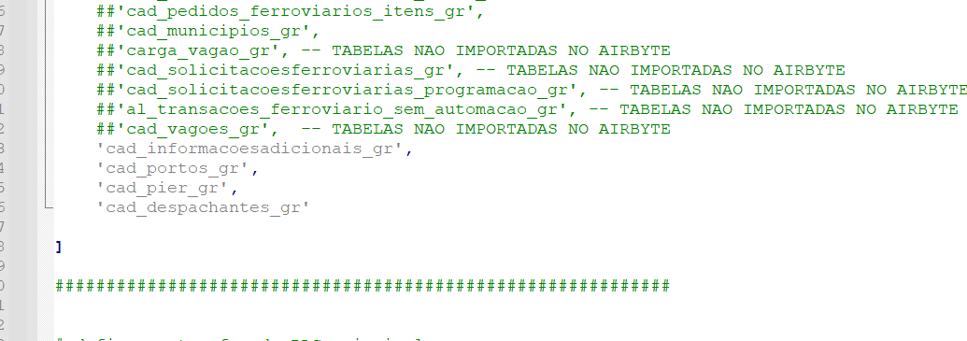

Após a criação ou update fazer upload dos arquivos no patch mencionado acima e validar se a dag subir e com as novas tabelas .
Abrir o Airflow para monitoria e validação.

Validar antes do END e entre MERGE e CREATED.
As novas tabelas devem estar criadas nesse ponto.

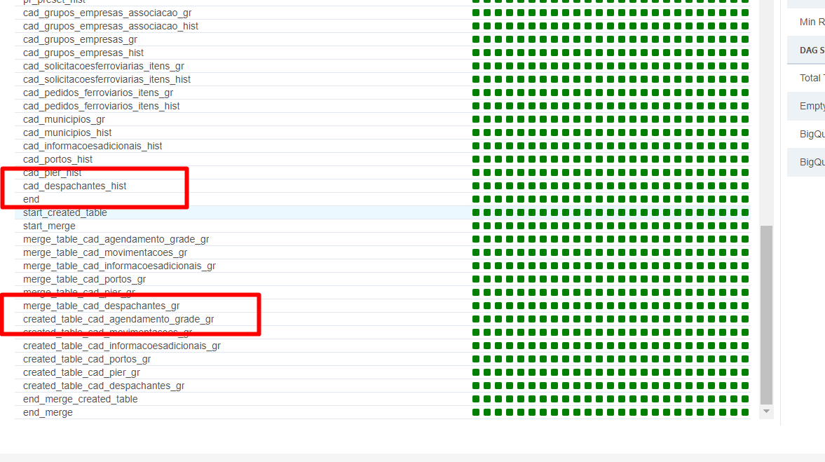

Caso seja apresentado algum erro, refaça o processo.

Validação de dados no BQ.

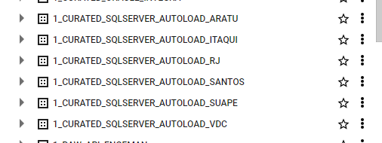

Camada TRUSTED:

Será necessário alterar os SQL que contemplam as visões e alteração na DAG.

Entrar no storage utilizando o patch acima ou o modo via composer.

Teremos a tela abaixo,

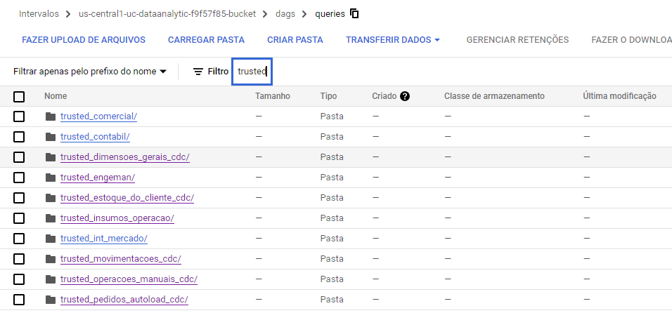

Após a criação da nova visao ou update fazer upload dos arquivos no patch mencionado acima e validar se a dag subir e com as novas tabelas .
Abrir o Airflow no caminho a seguir:
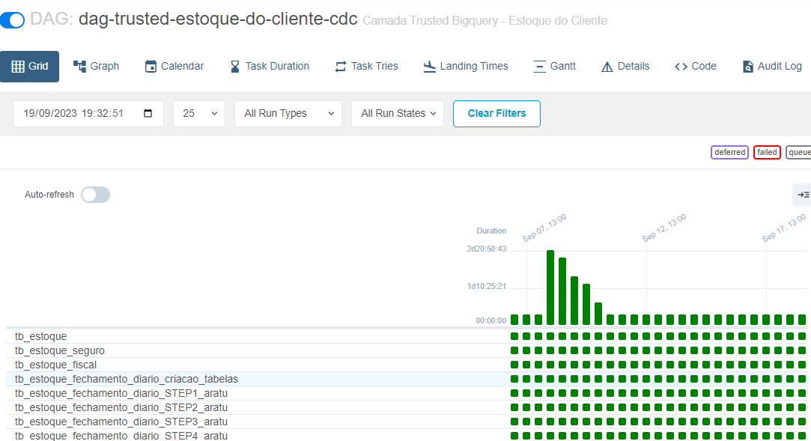

Validação de dados no BQ.

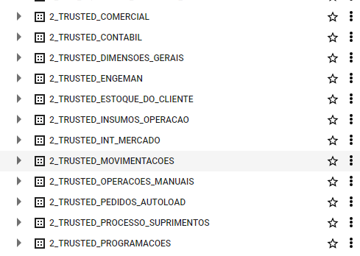

Camada REFINED:

Será necessário alterar os SQL que contemplam as visões e alteração na DAG.

Entrar no storage utilizando o patch acima ou o modo via composer.

Teremos a tela abaixo,

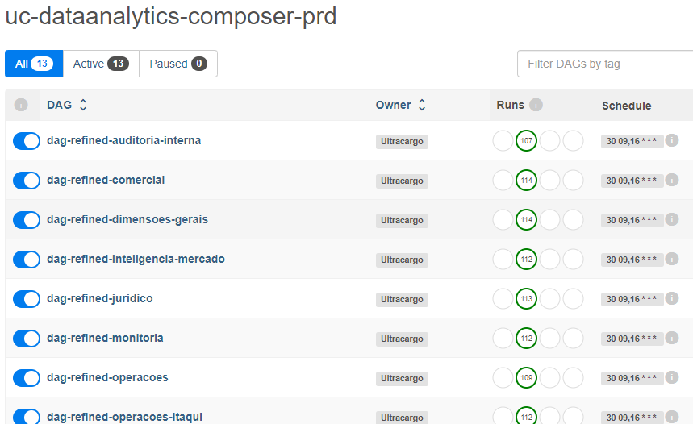

Após a criação da nova visão ou update fazer upload dos arquivos no patch mencionado acima e validar se a dag subir e com as novas tabelas .

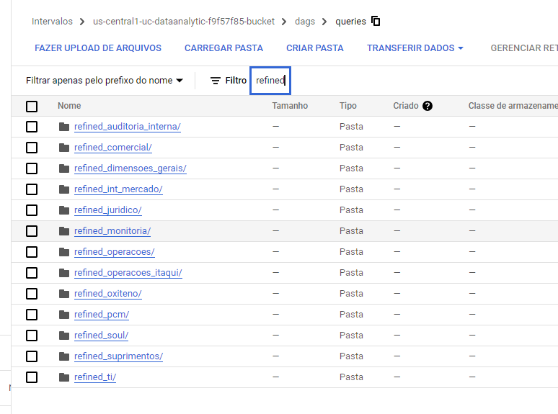

Validação de dados no BQ.
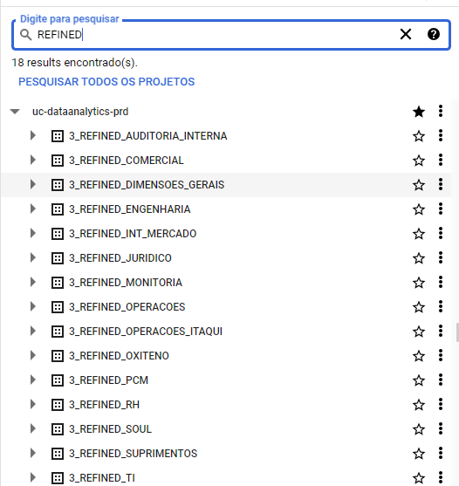

E por fim criamos uma VIEW para o consumo dos dados pelo powerBI.
Essas views apontam para as tabelas criadas na etapa anterior.

9. Conclusão

Este documento foi desenvolvido com base no Projeto e pela equipe de especialistas da Hvar. Nossa equipe analisou todas as informações coletadas de diferentes pontos e de acordo com as melhores práticas do Google Cloud, usando a análise GCAF , os conceitos de base da nuvem e a documentação oficial do GCP.
A Hvar gostaria de agradecer a todos que participaram deste projeto, incluindo todas as equipes envolvidas.

Referências:
BigQuery: https://cloud.google.com/bigquery/docs/interacting-with-bigquery?hl=pt-br
Cloud Functions : https://cloud.google.com/functions/docs/quickstart-console
Cloud Storage : https://cloud.google.com/storage/docs/quickstart-console

